Dia de la constitución nacional y dia del trabajador 1 de mayo
- La Constitución Nacional :Es la ley fundamental que rige nuestro país.Garantiza los derechos y libertades de las personas.Regula la organización y el ejercicio de los poderes del Estado.Es la ley suprema por que las demás leyes deben respetar sus lineamientos.
- El 1 de mayo de 1853 los diputados de las provincias excepto los de Buenos Aires, reunidos en Santa Fe, sancionaron la Constitucion Nacional, en respuesta a una necesidad que surgio tras la Revolucion de Mayo .Su objetivo era constituir la unión nacional,afianzar la justcia y consolidar la paz interior.
- El articulo 14 bis de la Constitucion Nacional Argentina, habla de los derechos vasicos, el derecho protectorio, el dercho a trabajar, a hacerlo en condiciones dignas y equitativas,a la jornada limitada , al salario justo, al descanso y vacaciones etc.
- El trabajo de las personas menores de 16 años esta prohibido por la ley.Porque los niños tienen derecho a la vida, a la intimidad,a la salud , a la educación, a hacer deporte y a jugar,entre otros derechos.

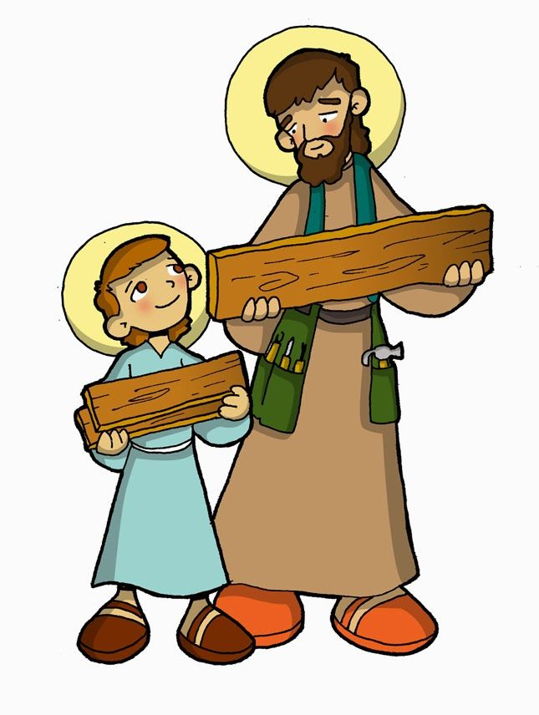
San Jose Obrero te pido que cuides el trabajo de mis papas y que todos los Argentinos encuentren un trabajo digno asi agamos que la Argentina salga adelante.

Dia del himno nacional argentino 11 de mayo
1-Composicion poética o musical de tono solemne que representa y ensalza a una organización o un país y en cuyo honor se interpreta en actos públicos.
2-El genero de la obra es lirico, su contenido se vincula a la poesía civica y patriótica.Los temas principales que se abordan en la canción.
3-Si porque me siento muy orgullosa de ser Argentina.
Dia de la escarapela nacional 18 de mayo
1-La escarapela es un símbolo nacional en muchos países. Consiste de un rosetón de tela superpuesto a un lazo en forma de v invertida, cuyos extremos exeden el diámetro del rosetón.
2-El 13 de febrero de 1812, para que se dictaminara el uso de una escarapela nacional con el objetivo de uniformar al Ejercito Revolucionario y a su vez distinguirnos de los enemigos.
3-La uso desde 18 de mayo al 9 de julio, la uso porque nuestra Patria esta de fiesta, recordando que somos un país libre.



Dia de la revolución de mayo 25 de mayo
- Viernes 18 de Mayo de 1810
El virrey Baltasar Hidalgo de Cisneros publica un bando en el que pide al pueblo que se mantenga fiel a España, que había sido invadida por los franceses.
Sabado 19 de Mayo de 1810
Los criollos piden a las autoridades que se les permita realizarun Cabildo Abierto para tratar la situación.
Domingo 20 de Mayo de 1810
El virrey recibe a funcionarios del Cabildo,jefes militares y criollos, con quienes trata la convocatoria del del Cabildo Abierto.
Lunes 21 de Mayo de 1810
El cabildo invita a los principales vecinos a reunirse el dia 22 en Cabildo Abierto.
Martes 22 de Mayo de 1810
El cabildo abierto, después de largas discusiones, resuelve que el virrey cese en el mando.
Miercoles 23 de Mayo de 1810
El cabildo forma una Junta de Gobierno con Cisneros como presidente.
Jueves 24 de Mayo de 1810
Dia de indignación del pueblo al enterarse de que el Cabildo había decidido que Cisneros continuaría en el mando . Renucia de todos los miembros de la Junta.
Viernes 25 de Mayo de 1810
Los crioyos, reunidos en la Plaza Mayor (actual Plaza de Mayo) y en busca de noticias, gritan: el pueblo quiere saber de que se trata . Este dia los cabildantes reconocen la autoridad de la Junta Revolucionaria y asi se forma el Primer Gobierno Patrio.
- Seguiriamos dependiendo de España es decir seriamos una Colonia.
- Nuestra forma de gobierno seria una monarquia.

